«Мы в погонах уходим из детства...»: к 75-летию со дня образования суворовских военных училищ
Начало образованию в 1943 году суворовских военных училищ положило письмо Верховному Главнокомандующему Иосифу Сталину кавалергарда Русской императорской армии Алексея Игнатьева
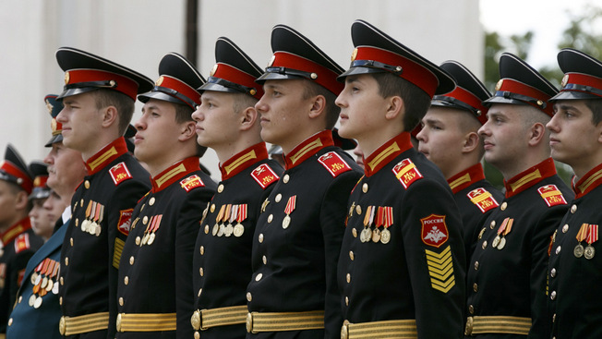
mil.ru
В 2018 году исполняется 75 лет со дня образования в нашей стране военных учебных заведений особого типа - суворовских военных училищ. За время своего существования СВУ и, образованные несколько позже, нахимовские училища подготовили тысячи высокообразованных военных специалистов. Многие крупные военачальники с гордостью носят на своих мундирах знаки об окончании этих учебных заведений.
Однако далеко не все знают, кто был инициатором создания этих военных училищ. Пальма первенства в этом деле принадлежит замечательному человеку, патриоту России - генерал-майору Русской армии, кавалергарду, военному дипломату и разведчику, автору известной книги «50 лет в строю» графу Алексею Алексеевичу Игнатьеву.
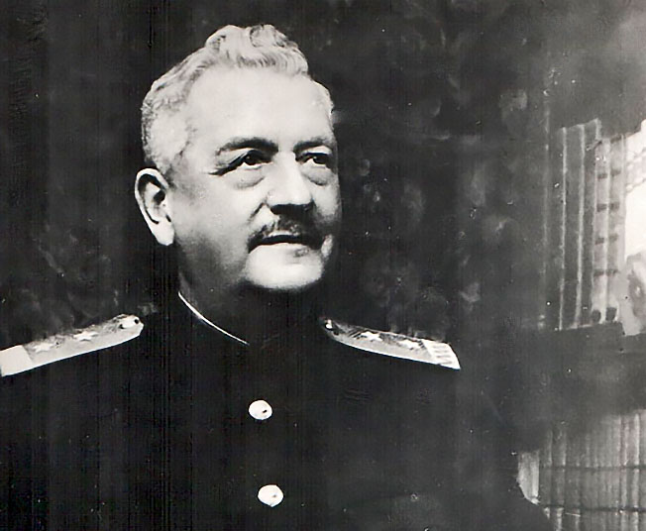
© Фото из архива
Генерал Алексей Игнатьев
За проявленное в годы Русско-японской войны мужество Игнатьев был удостоен четырех боевых орденов. С 1907 года - на военно-дипломатической работе, служил военным агентом (атташе) в Дании, Швеции и Норвегии, а с 1912 года и до конца войны - во Франции.
Алексей Игнатьев был держателем банковских счетов, по которым российское правительство оплачивало Франции все военные закупки. Через его руки проходили огромные денежные средства. После Октябрьской революции на графа оказывали колоссальное давление руководители Белого движения, стремившиеся заполучить эти средства. Однако в 1925 году граф передал имевшиеся в его распоряжении денежные средства советскому правительству. В 1937 году Игнатьев вернулся на Родину, ему было присвоено воинское звание «комбриг», а в 1940 году, с введением в Красной Армии генеральских званий, он стал генерал-майором.

Письмо аристократа товарищу Сталину
«Международная политическая обстановка заставляет предвидеть необходимость для нашей страны не только сохранить после войны постоянную армию, но и наметить заранее ряд мероприятий для укрепления и повышения квалификации ее командных кадров, - писал 17 апреля 1943 года граф Алексей Игнатьев товарищу Иосифу Сталину. - Специфика военного ремесла требует привития к нему вкуса с детских лет, а недостаток дисциплинированности детей в домашней и школьной обстановке вызывает необходимость создать специальные военные средние школы для подготовки нравственно воспитанных и физически развитых будущих командиров Красной Армии. Существовавшие в России кадетские корпуса, несмотря на все недостатки, явились все же основным рассадником офицерского воспитания наших истинно военных людей».
«Создание подобной Военной Средней Школы мотивируется в настоящий момент еще и стремлением оказать непосредственную и действенную помощь семьям павших в боях командиров, сыновьями которых и должны по преимуществу комплектоваться эти школы, - продолжал Игнатьев. - Пример отца, отдавшего жизнь за Родину, представляет уже сам по себе достаточный стимул для воспитания ребенка и юноши в духе высокого сознания воинского долга…»
Организацию подготовки военных кадров в Русской армии Алексей Алексеевич знал не понаслышке - сам был выпускником кадетского, а затем Пажеского корпуса, по первому разряду окончил Николаевскую военную академию. Он воочию видел, что в императорской России существовала стройная система военного образования. Будущих офицеров готовили к военной службе с детства. Для этого существовала система кадетских корпусов - начальных военно-учебных заведений, в стенах которых юноши, находясь на полном пансионе, получали среднее образование и постигали азы военной службы. К 1917 году в России действовало 30 таких корпусов. Из их стен вышли многие видные военачальники. Однако в советской России все они были упразднены. Великая Отечественная война показала, что начальные военно-учебные заведения - необходимы.

«Подготовить мальчиков к военной службе...»
Алексей Игнатьев предлагал в виде эксперимента создать в Москве кадетский корпус численностью 500-600 воспитанников. По окончании корпуса кадеты должны были в обязательном порядке поступить в военные училища и прослужить в армии не менее пяти лет.
Секретарь ЦК ВКП (б) Сталин предложение графа одобрил, и в том же году идея была практически реализована - в значительно более широких масштабах, чем предлагал Игнатьев.

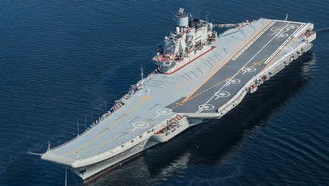
Поговорим, когда увидим «Адмирала Кузнецова» в деле

21 августа 1943 года Совет Народных Комиссаров СССР и ЦК ВКП (б) приняли постановление №901 «О неотложных мерах по восстановлению хозяйства в районах, освобожденных от немецкой оккупации». Наркомату обороны «для устройства, обучения и воспитания детей воинов Красной Армии, партизан Отечественной войны, а также детей советских и партийных работников, рабочих и колхозников, погибших от рук немецких оккупантов», предписывалось создать «девять суворовских военных училищ, типа старых кадетских корпусов… со сроком обучения 7 лет, с закрытым пансионом для воспитанников». СВУ ставилась цель «подготовить мальчиков к военной службе в офицерском звании и дать им общее среднее образование».
Первые такие училища были сформированы в период с 1октября по 1 декабря 1943 года. Ими стали Краснодарское (Майкоп), Новочеркасское, Сталинградское (Астрахань), Воронежское, Харьковское (Чугуев), Курское, Орловское (Елец), Калининское и Ставропольское суворовские военные училища. Для суворовцев была введена специальная форма черного цвета с алыми погонами и красными лампасами на брюках.
Также 4 сентября 1943-го СНК СССР принял постановление №946 о создании в городах Кутаиси и Ташкент СВУ для детей пограничников и сотрудников НКВД. Для детей моряков по инициативе наркома ВМФ адмирала флота Николая Кузнецова были созданы нахимовские военно-морские училища. Первое из них открылось в Тбилиси.
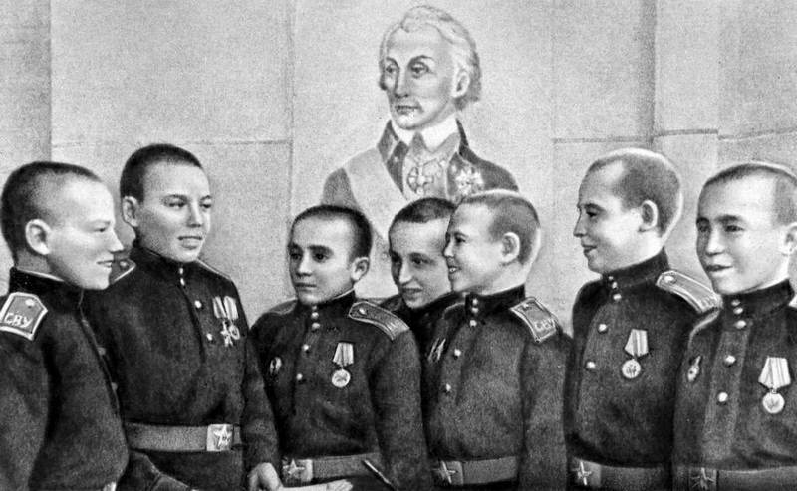
© Фото из архива
Первые суворовцы
1 декабря 1943 года во всех суворовских военных училищах в торжественной обстановке начался учебный год. Каждому училищу в торжественной обстановке было вручено Боевое Знамя. День его вручения теперь считается Днем рождения СВУ. Для большинства суворовских училищ этим днем стало 19 декабря 1943 года.

Сын Гастелло, внуки Чапаева
Первоначально в училища принимались мальчики с 10-летнего возраста, окончившие 3 класса начальной школы. Среди первых суворовцев были мальчишки, прошедшие фронт, имевшие боевые награды. В числе первых суворовцев были Коля Гастелло - сын Героя Советского Союза летчика Николая Гастелло, Артур и Валя Чапаевы - внуки легендарного начдива.
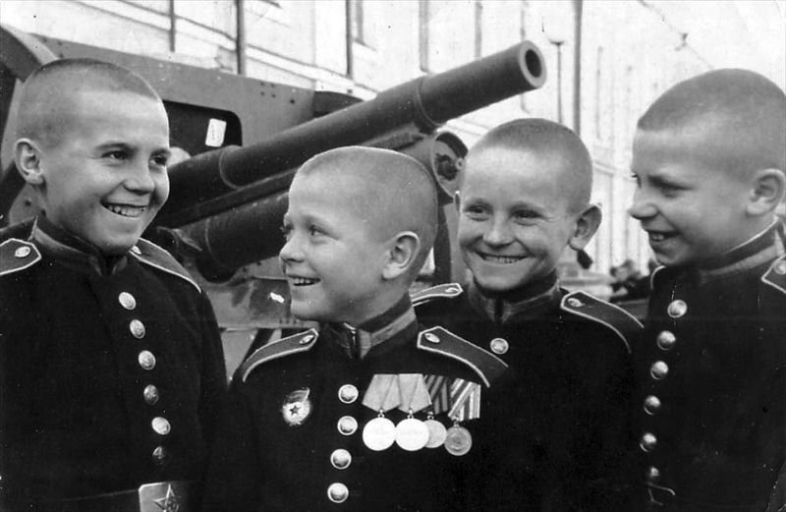
© Фото из архива
Дети, опаленные войной
Большей частью в первых наборах были дети, опаленные войной, испытавшие голод, холод, потерю родных и близких, 75 % из них не имели отцов.
4 июня 1944-го ГКО принял постановление об открытии еще шести СВУ в городах Казань, Куйбышев, Горький, Саратов, Тамбов, Тула, а также Нахимовского военно-морского училища в освобожденном от блокады Ленинграде.
Несмотря на трудности военного времени, правительство Советского Союза выделяло немалые средства для обеспечения суворовских и нахимовских училищ всем необходимым: в обеспечении их помещениями, питанием, обмундированием. Для укомплектования штатов офицеров-воспитателей и преподавателей училищ с передовой был отозван ряд опытных офицеров-фронтовиков.
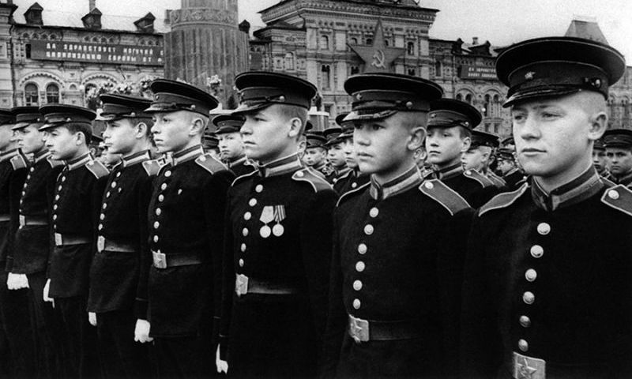
© Фото из архива
24 июня 1945 года суворовцы на Параде Победы
24 июня 1945 года суворовцы старших рот Горьковского и Тульского СВУ, а также рота барабанщиков Московского военно-музыкального училища под гром аплодисментов впервые прошли по Красной площади в Москве на Параде Победы. С той поры участие суворовцев и нахимовцев в парадах стало традиционным.
В 1948 году первые выпускники СВУ стали курсантами военных училищ, а в 1950-м в армию пришли первые лейтенанты, носившие в юности алые погоны суворовцев.

Школа патриотов
За 75-летнюю историю суворовские и нахимовские училища неоднократно реорганизовывались. Некоторые из них переводились в другие города, изменялись их названия. Неоднократно менялся срок обучения.
Не менялось одно - эти училища стали эффективной школой воспитания патриотов и подготовки для Родины высококлассных специалистов военного дела.
Выпускники суворовских военных училищ К.А. Кочетов, В.Г. Казанцев, В.С. Бобрышев и нынешний начальник Генерального штаба В.В. Герасимов стали генералами армии. Многие бывшие суворовцы занимали высокие должности и в Центральном аппарате Минобороны, и в войсках. Сейчас среди высшего военного руководства, кроме В.В. Герасимова, есть еще один выпускник СВУ - зам. министра обороны Ю.Н. Борисов.
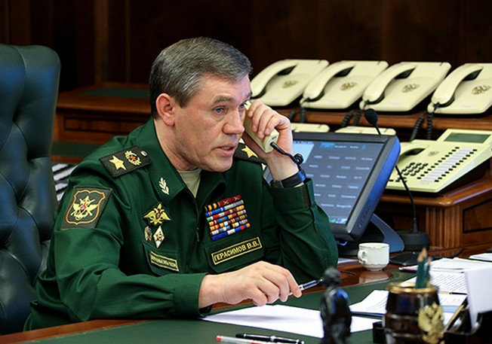
© mil.ru
Начальник Генерального штаба ВС РФ генерал армии Валерий Герасимов
Многие бывшие суворовцы достигли больших высот и в других ведомствах. Так, выпускниками суворовских военных училищ являются бывший глава МИД России, а затем секретарь Совета Безопасности И.С. Иванов, бывший командующий ОКСВА, а затем губернатор Московской области Б.В. Громов, бывший министр образования России Э.Д. Днепров, бывший зам. министра по чрезвычайным ситуациям В.А. Востротин и многие другие. Выпускники суворовских училищ Л.С. Мальцев и П.Г. Чаус в разное время возглавляли военное ведомство Республики Беларусь.
Среди бывших суворовцев и нахимовцев - дважды Герой Советского Союза летчик-космонавт В.А. Джанибеков, 13 Героев Советского Союза, более 70 Героев России. В их числе Б.В. Громов, В.Г. Казанцев, В.В. Булгаков, В.А. Востротин, А.П. Солуянов, Т.А. Апакидзе, А.И. Отраковский и многие другие.
Суворовские училища воспитали большое количество ученых, более 500 их выпускников стали докторами наук, академиками РАН стали бывшие суворовцы А.Г. Витушкин и В.Г. Кадашевский. Из суворовской среды вышли народные артисты России Герард Васильев и Александр Пашутин, а также олимпийские чемпионы Юрий Власов и Валерий Попенченко.
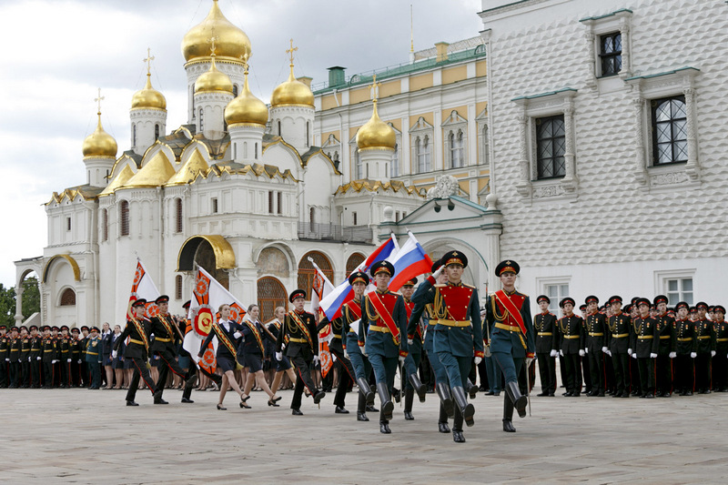
© mil.ru
Церемония выпуска воспитанников довузовских образовательных учреждений Минобороны России на Соборной площади Московского кремля

Традиции - жить!
Сегодня в России конкурс в десять суворовских военных училищ, шесть Президентских кадетских училищ, Нахимовское военно-морское училище и три его филиала, пять кадетских корпусов и Московское военно-музыкальное училище превышает конкурс на самые популярные факультеты самых известных университетов и институтов.
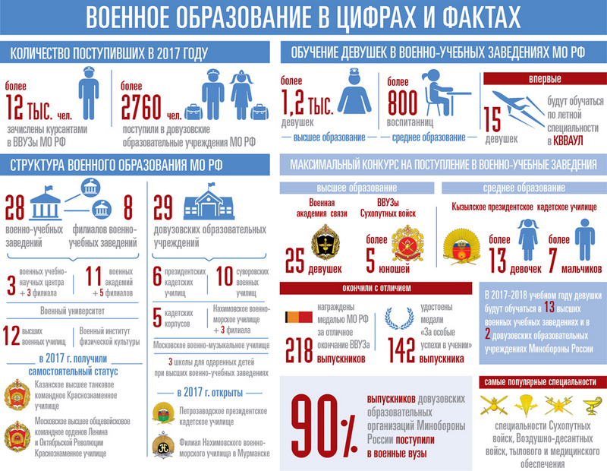
© mil.ru
Традиция подготовки офицеров «с младых ногтей», существовавшая в Русской императорской армии и возрожденная в 1943-м в Красной Армии, и сегодня успешно продолжается в Вооруженных силах Российской Федерации.

